Resolución del Pleno del Instituto de Transparencia, Acceso a la Información Pública y Protección de Datos Personales del Estado de México y Municipios, con domicilio en Metepec, Estado de México, a veintisiete de octubre de dos mil veintiuno.
VISTO el expediente formado con motivo del recurso de revisión 04094/INFOEM/IP/RR/2021, interpuesto por , en lo sucesivo la parte Recurrente, en contra de la respuesta a su solicitud por parte de la Secretaría de Finanzas, en lo sucesivo el Sujeto Obligado, se procede a dictar la presente resolución con base en los siguientes:
I. A N T E C E D E N T E S
1. Solicitud de acceso a la información. Con fecha dos de agosto de dos mil veintiuno, la parte recurrente presentó, través del Sistema de Acceso a la Información Mexiquense, en lo subsecuente el SAIMEX, ante el Sujeto Obligado, la solicitud de acceso a la información pública, a la que se le asignó el número 00358/SF/IP/2021, mediante la cual requirió la información siguiente:
“Solicito el avance presupuestal global y de cada secretaría de enero, febrero, marzo, abril, mayo, junio y julio de 2021.” (sic)

La parte recurrente no adjuntó archivos.
Modalidad de Entrega: A través de SAIMEX.
2. Respuesta. Con fecha diecinueve de agosto de dos mil veintiuno, el Sujeto Obligado envió su respuesta a la solicitud de acceso a la información a través del SAIMEX, sustancialmente en los términos siguientes:
“…Sobre el particular, sírvase encontrar en archivo adjunto copia del oficio de notificación número 20700004S/UT-1292/2021 mediante el cual se detalla lo referente a su solicitud. https://transparenciafiscal.edomex.gob.mx/infornes-finanzas...” (sic)
El sujeto obligado adjuntó los archivos “358 SSPP.pdf”, “358-SSPP.pdf”, “358 DG Plan y GP.pdf” y “UIPPE 358.pdf” cuyo contenido no se detalla al ser del conocimiento de las partes, aunado a que será motivo de análisis en líneas posteriores.
3. Interposición del recurso de revisión. Inconforme con los términos de la respuesta emitida por parte del Sujeto Obligado, el veinte de agosto de dos mil veintiuno, la parte recurrente interpuso el recurso de revisión a través de SAIMEX, en donde se manifestó de la siguiente manera:
Acto impugnado:

“En la solicitud se pide el el "avance presupuestal global" de enero, febrero, marzo, abril, mayo, junio y julio de 2021; Sin embargo no fue lo que se respondió, ya que en la respuesta agrega un link (que no funciona) en el que supuestamente está el analítico de egresos, que son dos cosas diferentes. Pido nuevamente por esta vía el avance presupuesta global de enero, febrero, marzo, abril, mayo, junio y julio de 2021” (sic)

Y Razones o motivos de inconformidad:

“En la solicitud se pide el el "avance presupuestal global" de enero, febrero, marzo, abril, mayo, junio y julio de 2021; Sin embargo no fue lo que se respondió, ya que en la respuesta agrega un link (que no funciona) en el que supuestamente está el analítico de egresos, que son dos cosas diferentes. Pido nuevamente por esta vía el avance presupuesta global de enero, febrero, marzo, abril, mayo, junio y julio de 2021” (sic)
Anexos: La parte recurrente no adjuntó archivos.
4. Turno. De conformidad con el artículo 185 fracción I de la Ley de Transparencia y Acceso a la Información Pública del Estado de México y Municipios vigente, el presente recurso de revisión se turnó por el sistema electrónico del Instituto de Transparencia, Acceso a la Información Pública y Protección de Datos Personales del Estado de México y Municipios, a la Comisionada Guadalupe Ramírez Peña, a efecto de que analizara sobre su admisión o su desechamiento.
5. Admisión del Recurso de revisión. Con fecha seis de septiembre de dos mil veintiuno, este Instituto de Transparencia, Acceso a la Información Pública y Protección de Datos Personales del Estado de México y Municipios, admitió a trámite el recurso de revisión que ahora se resuelve, dando un plazo máximo de siete días hábiles para que las partes manifestaran lo que a su derecho resultara conveniente, ofrecieran pruebas, formularan alegatos y el Sujeto Obligado presentara su informe justificado.
6. Manifestaciones. De las constancias que obran en el expediente electrónico que nos ocupa, se advierte que, en fecha siete de septiembre de dos mil veintiuno, el sujeto obligado presentó su informe justificado acompañado de los archivos “RR 04094-2021 DGI.pdf”, “RR 04094-2021 DGPGP.pdf” y “ RR 04094-2021 SPP.pdf”, documentos que se hicieron del conocimiento de la parte recurrente a efecto de que manifestara lo que a su derecho resultar conveniente, no obstante, fue omisa en ejercer dicha prerrogativa.
7. Cierre de instrucción. Una vez transcurrido el periodo otorgado a las partes para realizar sus manifestaciones y no habiendo documentos que integrar al expediente, con fecha veinticinco de octubre de dos mil veintiuno, la Comisionada ponente determinó el cierre de instrucción en términos de la fracción VI del artículo 185 de la Ley de Transparencia y Acceso a la Información Pública del Estado de México y Municipios.
En razón de que fue debidamente sustanciado el expediente electrónico y no existe diligencia pendiente de desahogo, se emite la Resolución que conforme a Derecho proceda, de acuerdo con los siguientes:
II. C O N S I D E R A N D O S
Primero. Competencia. El Instituto de Transparencia, Acceso a la Información Pública y Protección de Datos Personales del Estado de México y Municipios, es competente para conocer y resolver el presente recurso de revisión interpuesto por la parte recurrente, conforme a lo dispuesto en los artículos 6, apartado A de la Constitución Política de los Estados Unidos Mexicanos; 5 párrafos trigésimo, trigésimo primero y trigésimo segundo fracciones IV y V de la Constitución Política del Estado Libre y Soberano de México; 2, fracción II; 29, 36 fracciones I y II; 176, 178, 181, 185, fracción I, 186 y 188 de la Ley Transparencia y Acceso a la Información Pública del Estado de México y Municipios; 9, fracciones I y XXIV y 11 del Reglamento Interior del Instituto de Transparencia, Acceso a la Información Pública y Protección de Datos Personales del Estado de México y Municipios.
Segundo. Oportunidad y Procedibilidad del Recurso de Revisión. Previo al estudio del fondo del asunto, se procede a analizar los requisitos de oportunidad y procedibilidad que debe reunir el recurso de revisión interpuesto, previstos en los artículos 178 y 180 de la Ley de Transparencia y Acceso a la Información Pública del Estado de México y Municipios.
El recurso de revisión fue interpuesto dentro del plazo de quince días hábiles, previsto en el artículo 178 de la Ley de Transparencia y Acceso a la Información Pública del Estado de México y Municipios, toda vez que el Sujeto Obligado remitió la respuesta a la solicitud de información el día diecinueve de agosto de dos mil veintiuno, mientras que el recurso de revisión interpuesto por la parte recurrente, se tuvo por presentado el día veinte de agosto de dos mil veintiuno, esto es, al siguiente día hábil posterior en que tuvo conocimiento de la respuesta impugnada.
En este sentido, al considerar la fecha en que se formuló la solicitud y la fecha en que respondió a ésta el Sujeto Obligado; así como la fecha en que se interpuso el recurso de revisión, se concluye que el presente recurso de revisión se encuentra dentro de los márgenes temporales previstos las disposiciones legales referidas.
Así también, por cuanto hace a la procedibilidad del recurso de revisión, una vez realizado el análisis de los formatos de interposición del recurso, se concluye la acreditación plena de los elementos formales precisados por el artículo 180 de la Ley de Transparencia y Acceso a la Información Pública del Estado de México y Municipios, en atención a que fue presentado mediante el formato visible en el SAIMEX.
Lo anterior en estricta congruencia con lo determinado en los artículos 6, Apartado A, fracción III de la Constitución Política de los Estados Unidos Mexicanos y 5 párrafos vigésimo, vigésimo primero y vigésimo segundo, fracción III, de la Constitución Política del Estado Libre y Soberano de México, que a la letra señalan:

Constitución Política de los Estados Unidos Mexicanos
“Artículo 6°.- La manifestación de las ideas no será objeto de ninguna inquisición judicial o administrativa, sino en el caso de que ataque a la moral, la vida privada o los derechos de terceros, provoque algún delito, o perturbe el orden público; el derecho de réplica será ejercido en los términos dispuestos por la ley. El derecho a la información será garantizado por el Estado.
(…)
Para efectos de lo dispuesto en el presente artículo se observará lo siguiente:
A. Para el ejercicio del derecho de acceso a la información, la Federación, los Estados y el Distrito Federal, en el ámbito de sus respectivas competencias, se regirán por los siguientes principios y bases:
III. Toda persona, sin necesidad de acreditar interés alguno o justificar su utilización, tendrá acceso gratuito a la información pública, a sus datos personales o a la rectificación de éstos.
Constitución Política del Estado Libre y Soberano de México
“Artículo 5.- En el Estado de México todos los individuos son iguales y tienen las libertades, derechos y garantías que la Constitución Federal, esta Constitución, los Tratados Internacionales en materia de derechos fundamentales de los que el Estado Mexicano sea parte y las leyes del Estado establecen.
(…)
Para garantizar el ejercicio del derecho de transparencia, acceso a la información pública y protección de datos personales, los poderes públicos y los organismos autónomos, transparentarán sus acciones, en términos de las disposiciones aplicables, la información será oportuna, clara, veraz y de fácil acceso.
Este derecho se regirá por los principios y bases siguientes:
III. Toda persona, sin necesidad de acreditar interés alguno o justificar su utilización, tendrá acceso gratuito a la información pública, a sus datos personales o a la rectificación de éstos;
Robusteciendo lo anterior, el Criterio 6/2014 del entonces Instituto Federal de Acceso a la Información y Protección de Datos, ahora Instituto Nacional de Transparencia Acceso a la Información y Protección de Datos Personales, el cual se reproduce para una mayor referencia:
“Acceso a información gubernamental. No debe condicionarse a que el solicitante acredite su personalidad, demuestre interés alguno o justifique su utilización. De conformidad con lo dispuesto en los artículos 6o., apartado A, fracción III de la Constitución Política de los Estados Unidos Mexicanos, y 1º, 2º, 4º y 40 de la Ley Federal de Transparencia y Acceso a la Información Pública Gubernamental, la respuesta a una solicitud de acceso a información y entrega de la misma, no debe estar condicionada a que el particular acredite su personalidad, demuestre interés alguno o justifique su utilización, en virtud de que los sujetos obligados no deben requerir al solicitante mayores requisitos que los establecidos en la Ley. En este sentido, las dependencias y entidades, sólo deberán asegurarse de que, en su caso, se haya cubierto el pago de reproducción y envío de la información, mediante la exhibición del recibo correspondiente.”
En consecuencia, se concluye que el requerimiento relativo al nombre como presupuesto de procedibilidad del Recurso de Revisión previsto por la Ley de Transparencia y Acceso a la Información Pública del Estado de México y Municipios, podría limitar el ejercicio del derecho de acceso a la información pública, debido a que el hecho de solicitar la identificación de la parte recurrente a través de dicho dato personal, en ciertos extremos se equipara a una exigencia acerca de su interés o justificación de su utilización, lo que contravendría lo estipulado por nuestra Carta Magna.
Además, para el estudio de la materia sobre la que se resuelve el recurso de revisión, resulta intrascendente el nombre de la persona que lo hubiere promovido, en virtud de que la Constitución Política Federal, como la Constitución Política Local, reconocen la prerrogativa de los individuos para acreditar dicho interés o justificar su utilización, por lo que este Órgano Garante se encuentra impedido para realizar dicho análisis, en la inteligencia de que al limitar un derecho humano fundamental, como lo es el derecho de acceso a la información pública, por una cuestión procedimental, que además conforme a la Ley de la Materia debe ser subsanada, atentaría en contra de su propia naturaleza.
Por ende, en cumplimiento a lo dispuesto por el artículo 13 y 181, párrafo cuarto, de la Ley de Transparencia y Acceso a la Información Pública del Estado de México y Municipios, se estima subsanada la deficiencia relativa a la falta de nombre identificable de la parte solicitante, siguiendo entonces con el análisis del presente recurso de revisión y en aras de privilegiar el principio de máxima publicidad se debe resolver el presente medio de impugnación como si se hubiera interpuesto por una persona física, en razón de no haber acreditado con documental fehaciente, la constitución de la supuesta persona moral, así como tampoco haber referido representante cierto que la hiciera identificable.
Finalmente, se advierte que resulta procedente la interposición del recurso, según lo manifestado por el recurrente en sus motivos de inconformidad, de acuerdo al artículo 179, fracción VI del ordenamiento legal citado, que a la letra dice:
“Artículo 179. El recurso de revisión es un medio de protección que la Ley otorga a los particulares, para hacer valer su derecho de acceso a la información pública, y procederá en contra de las siguientes causas:
...
VI. La entrega de información que no corresponda con lo solicitado;”
Tercero. Materia de la revisión. De la revisión a las constancias y documentos que obran en el expediente electrónico se advierte, que el tema sobre el que este Órgano Garante de Transparencia y Acceso a la Información se pronunciará será: verificar si la respuesta otorgada por el Sujeto Obligado es adecuada y suficiente para satisfacer el derecho de acceso a la información pública de la parte Recurrente, o en su defecto, en caso de ser procedente, ordenar la entrega de información oportuna.
Cuarto. Estudio del asunto. Del análisis de la solicitud de información motivo del recurso de revisión que ahora se resuelve se advierte que la parte solicitante requirió al sujeto obligado le proporcione información consistente en lo siguiente:
- Avance presupuestal global y de cada Secretaría de enero, febrero, marzo, abril, mayo, junio y julio de 2021.
En respuesta el sujeto obligado, a través de la Unidad de Transparencia, remitió los siguientes oficios:
- 20704001L/1517/2021, de fecha diez de agosto de dos mil veinte, mediante el cual la Directora General de Planeación y Gasto Público hace del conocimiento que la información financiera del avance presupuestal del ejercicio fiscal 2021 de enero a junio se encuentra publicada en la página electrónica de la Secretaría de Finanzas, donde se localiza el analítico de egresos por clasificación: administrativa, económica y funcional, mismo que puede ser consultado en dirección electrónica: https://transparenciafiscal.edomex.gob.mx/infornes-finanzas, y, respecto del mes de julio de 2021, señala que aún no se cuenta con la información ya que los entes públicos envían a la Secretaría sus estados financieros y de resultados del avance de su ejercicio presupuestario, dentro de los primeros diez días hábiles posteriores al cierre de mes inmediato anterior.
- 20704000L/386/2021, de fecha doce de agosto de dos mil veintiuno, mediante el cual la Subsecretaria de Planeación y Presupuesto hace del conocimiento que la información financiera del avance presupuestal del ejercicio fiscal 2021 de enero a junio se encuentra publicada en la página electrónica de la Secretaría de Finanzas, donde se localiza el analítico de egresos por clasificación: administrativa, económica y funcional, mismo que puede ser consultado en dirección electrónica: https://transparenciafiscal.edomex.gob.mx/infornes-finanzas, y, respecto del mes de julio de 2021, señala que aún no se cuenta con la información ya que los entes públicos envían a la Secretaria sus estados financieros y de resultados del avance de su ejercicio presupuestario, dentro de los primeros diez días hábiles posteriores al cierre de mes inmediato anterior.
- 20704004L/0244/2021, de fecha dieciséis de agosto de dos mil veintiuno, mediante el cual el Director General de Evaluación del Desempeño Institucional refiere que la información solicitada es responsabilidad de los entes públicos, sugiriendo presentar la petición ante estos, según lo manifestado por el Director General de Inversión mediante el oficio 20704003L/0391/2021.
Conocida la respuesta por la parte hoy recurrente, al no estar conforme con los términos de la misma, interpuso el recurso de revisión que nos ocupa, mediante el cual refirió, como motivos de inconformidad que el link proporcionado para consultar la información no funcionaba, aunado a que pidió el avance presupuestal global, siendo diferente del analítico de egresos que supuesta mente obra en la página proporcionada.
Una vez admitido el presente recurso de revisión, en términos del artículo 185 fracción II de la Ley de Transparencia y Acceso a la Información Pública del Estado de México y Municipios, se integró el expediente y se puso a disposición de las partes para que, en un plazo máximo de siete días hábiles, manifestaran lo que a su derecho resultara conveniente.
En este sentido, el sujeto obligado remitió su informe justificado, acompañado de los pronunciamientos vertidos por el Director General de Evaluación de Desempeño Institucional, quien ratifica la respuesta proporcionada en primera instancia; la Directora General de Planeación y Gasto Público, quien señala que se verificó la liga electrónica proporcionada, advirtiéndose que esta se encuentra habilitada, acreditando su dicho con capturas de pantalla así como el procedimiento a seguir para consultar a información, de igual forma envía los documentos correspondientes a la clasificación administrativa, económica y funcional, indicando que a través de los cuales puede advertirse el avance del ejercicio del presupuesto de egresos; y la Servidora pública Habilitada de la Subsecretaría de Planeación y Presupuesto, quien informa que se verificó la liga electrónica, advirtiendo que la misma se encuentra habilitada, como demuestra con capturas de pantalla y el procedimiento a seguir para consultar la información, señalando que en la clasificación administrativa puede advertirse el avance del ejercicio del presupuesto de egresos 2021 por Secretaría, así como en la clasificación económica y funcional.
Para efectos ilustrativos se agrega la imagen los documentos remitidos por Directora General de Planeación y Gasto Público, para efectos ilustrativos:
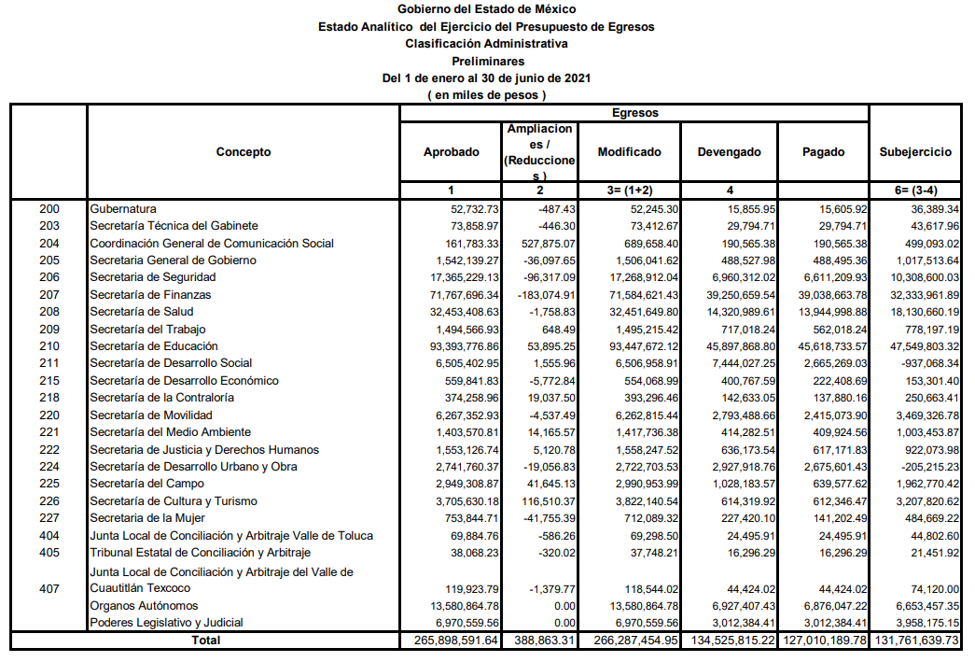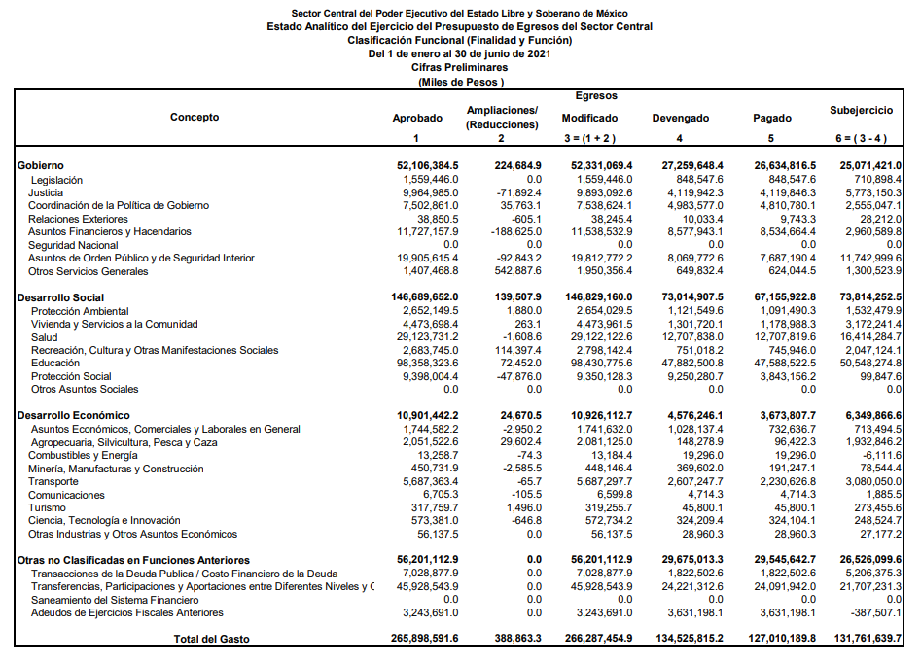
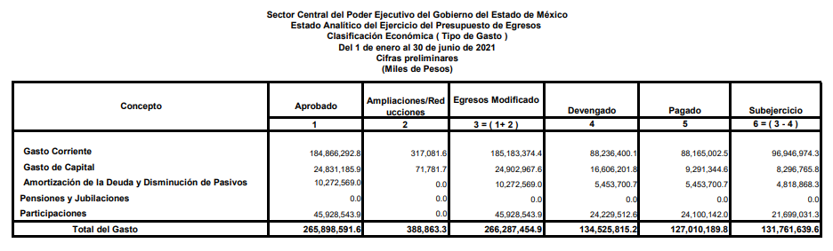
Documentos que una vez analizados, se hicieron del conocimiento de la parte hoy recurrente a efecto de que manifestara lo que a su derecho estimara conveniente, sin embargo, fue omisa en ejercer dicha prerrogativa, como se señaló anteriormente.
Ahora bien, tomando en consideración la información proporcionada por el sujeto obligado mediante respuesta e informe justificado, se advierte que si bien, esta se relaciona con la materia de la solicitud, al tratarse del ejercicio del presupuesto de egresos preliminar del sector central, es insuficiente para tener el derecho de acceso a la información por satisfecho, por las razones que a continuación se señalan:
En primer lugar, es indispensable referir que de conformidad con el artículo 314 párrafo primero del Código Financiero del Estado de México, los entes públicos deben reportar mensualmente a la Secretaría de Finanzas, dentro de los diez primeros días hábiles posteriores al cierre del mes inmediato anterior, el avance presupuestal de egresos en sus fases de comprometido, devengado, ejercido y pagado con base en la clasificación por objeto del gasto y demás clasificaciones para cada una de las categorías programáticas vigentes, a saber:
“Artículo 314.- Los Entes Públicos, de acuerdo con su naturaleza jurídica y según corresponda, deberán reportar mensualmente a la Secretaría, dentro de los primeros diez días hábiles posteriores al cierre del mes inmediato anterior, el avance presupuestal de egresos en sus fases de comprometido, devengado, ejercido y pagado con base en la clasificación por objeto del gasto y demás clasificaciones que la misma señale, para cada una de las categorías programáticas vigentes.”
En el mismo tenor, el artículo 327-C del Código, dispone como obligación de las dependencias y entidades públicas, el envío de los estados financieros y los resultados del avance del ejercicio presupuestario, dentro de los primeros diez días hábiles posteriores al cierre del mes inmediato anterior:
“Artículo 327-C.- Las dependencias y entidades públicas deberán enviar a la Secretaría dentro de los primeros diez días hábiles posteriores al cierre del mes inmediato anterior, sus estados financieros y los resultados del avance de su ejercicio presupuestario, en función de su calendario de gasto aprobado.
Para el caso de los Organismos Autónomos y los Poderes Legislativo y Judicial deberán enviar a la Secretaría para su consolidación el avance de su ejercicio presupuestario en el mismo plazo mencionado anteriormente.
Adicionalmente, las Dependencias y Entidades Públicas deberán enviar de manera trimestral a la Secretaría dentro de los primeros diez días hábiles posteriores al cierre del mes inmediato anterior la información sobre el avance y cumplimiento de las metas financieras consignadas en sus programas y presupuestos aprobados.”
Con base en lo anterior, se advierte que las dependencias, entidades públicas y organismos autónomos, de acuerdo con su naturaleza jurídica y según corresponda, proporcionarán con la periodicidad que determinen la Secretaría y las tesorerías, la información contable que comprenderá la patrimonial y presupuestal, para la integración de los estados financieros.
Asimismo, de conformidad con el artículo 350 del Código Financiero, como parte de sus atribuciones, la Secretaría debe enviar para su análisis y evaluación al Órgano Superior de Fiscalización del Estado de México, de manera trimestral dentro de los primeros veinte días hábiles posteriores al término del periodo a informar, para el trimestre correspondiente al cierre del ejercicio fiscal, la información siguiente:
- Patrimonial.
- Presupuestal.
- De la obra pública
- De nómina
Por su parte, la Ley de Fiscalización Superior del Estado de México, dispone, en su artículo 32, que la cuenta pública estatal debe presentarse conforme a lo establecido en la Ley General de Contabilidad Gubernamental, la Ley de Disciplina Financiera de las entidades Federativas y los Municipios, dentro de los veinte días hábiles posteriores al término del trimestre correspondiente por cuanto hace a los informes trimestrales, y a más tardar el treinta de abril de cada año, por cuanto hace a la cuenta pública del Gobierno del Estado de México, del ejercicio inmediato anterior.
Así las cosas, de conformidad con las Políticas para la Integración del Informe Trimestral de los Sujetos Fiscalizables Estatales para el ejercicio 2021, emitidas por el Órgano Superior de Fiscalización, cuyo propósito consiste en definir los criterios, métodos, sistemas, formatos y documentación necesaria para que las entidades fiscalizables presenten sus informes, así como las directrices para presentar los informes trimestrales ya que muestran la situación económica, las finanzas públicas y, en su caso, la deuda pública, contempla, como parte del Módulo 2 Información Presupuestaria, el documento denominado Estado de Avance Presupuestal de Egresos, mismo que debe entregarse en formato pdf y Excel, y se integra de forma mensual, como se muestra a continuación:
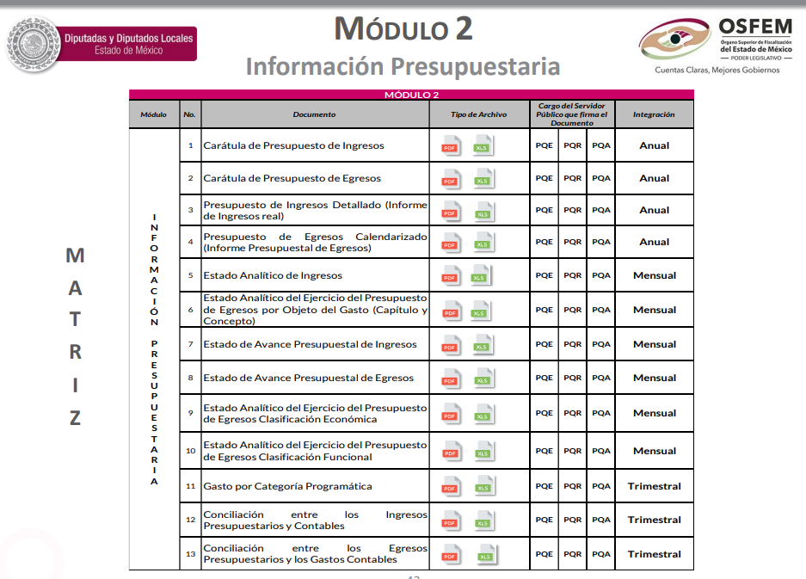
Asimismo, de conformidad con las Políticas, el formato utilizado y el instructivo para su llenado, es el siguiente:

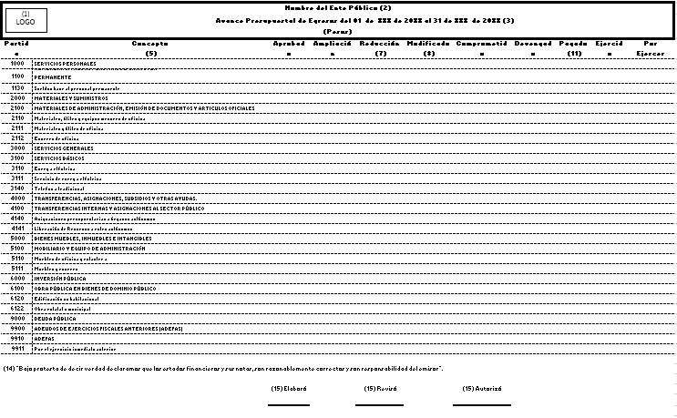
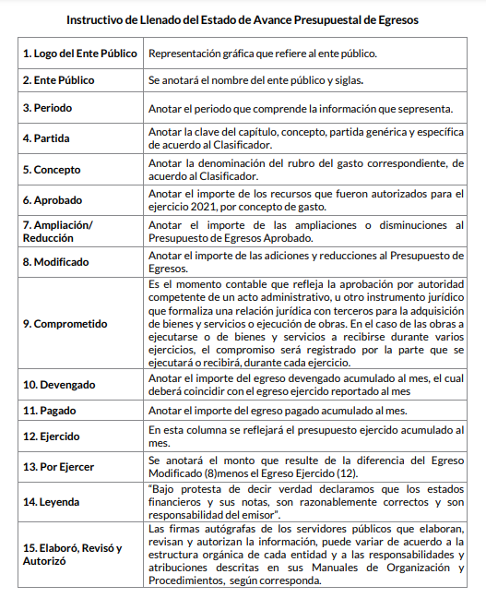
Con base en lo anterior es evidente que el sujeto obligado genera, administra y posee el documento denominado avance presupuestal que fue requerido por el particular mediante la solicitud de información, de cada una de las Secretarías que integran el sector central, ser la dependencia de la administración pública estatal encargada de la planeación, programación, presupuestación y evaluación de las actividades del Poder Ejecutivo, de la administración financiera y tributaria de la hacienda pública del Estado, teniendo entre otras atribuciones, las siguientes en su parte conducente:
- Formular mensualmente los estados financieros de la hacienda pública, presentando anualmente al Ejecutivo, en la primera quincena del mes de enero, un informe pormenorizado del ejercicio fiscal anterior.
- Planear, autorizar, coordinar, vigilar y evaluar los programas de inversión pública de las dependencias del Ejecutivo y de sus organismos auxiliares.
- Hacer la glosa preventiva de los ingresos y egresos del Gobierno del Estado, elaborar la cuenta pública y mantener las relaciones con el Órgano Superior de Fiscalización del Estado de México.
En este tenor, toda vez que se presume que el avance presupuestal es integrado de manera mensual y que es enviado por el sujeto obligado, como parte del informe trimestral que debe rendirse ante el Órgano Superior de Fiscalización, se considera procedente ordenar, previa búsqueda exhaustiva y razonable en las áreas que resulten competentes, se entregue a la parte hoy recurrente respecto de los meses de enero a junio, toda vez que a la fecha de presentación de la solicitud, el avance presupuestal de julio aún no se recibía, en virtud de que los entes fiscalizables remites su información dentro de los primeros diez días hábiles posteriores al cierre de mes inmediato anterior, en el caso concreto hasta el día diez de agosto.
Lo anterior, en términos de lo establecido en los artículos en los artículos 12 y 24 último párrafo de la Ley de la Materia, en virtud de que la obligación de transparencia implica únicamente que los sujetos obligados proporcionen aquellos documentos que se les requieran y que obren en sus archivos, cualquiera que sea el estado en el que estos se encuentren, no así el generar, resumir, efectuar cálculos, practicar investigaciones, o procesar información, para presentarla conforme al interés de los solicitantes.
Como sustento de lo anterior, no obsta mencionar que el Manual General de Organización de la Secretaría de Finanzas establece como atribución de la Subdirección de Planeación la de integrar el informe mensual de avance presupuestal y de avance programático trimestral de metas, por su parte la Subdirección de Programación y Presupuesto, se la encargada de supervisar la integración mensual de los avances del ejercicio contable y presupuestal del sector central y presupuestal de los organismos auxiliares, así como su presentación ante las instancias correspondientes.
Y, finalmente, del estudio efectuado por la ponencia que resuelve, se advirtió que, en la página “Transparencia Fiscal” a cargo de la Secretaría de Finanzas del Estado de México, concretamente en el hipervínculo “Cuenta Pública” del apartado “Rendición de cuentas”, se localiza información de los ejercicios fiscales 2001 a 2020 relativa a la cuenta pública, hallándose información del avance presupuestal, en el Tomo III, documentos que son presumiblemente los requeridos por parte hoy recurrente, como se muestra a continuación respecto del ejercicio 2020 para un mejor entendimiento:
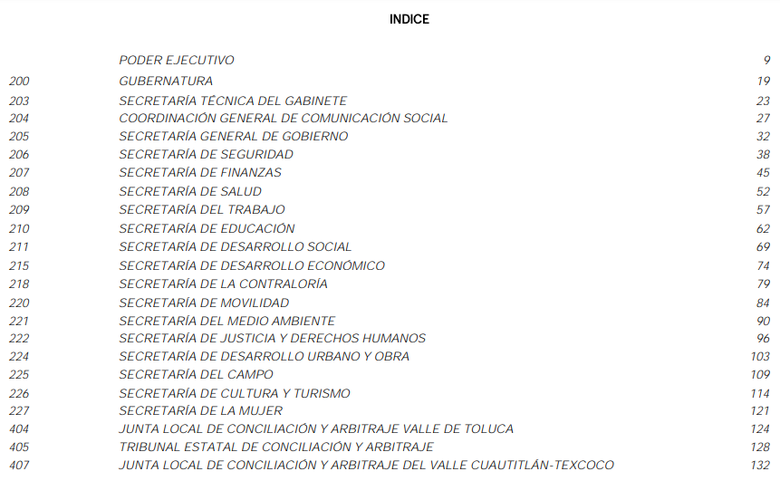
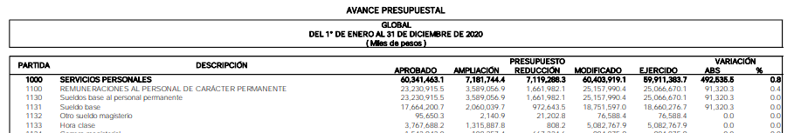
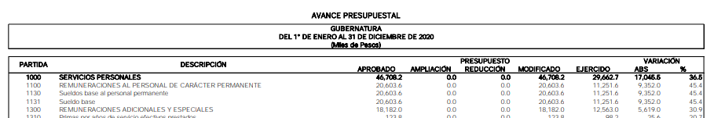
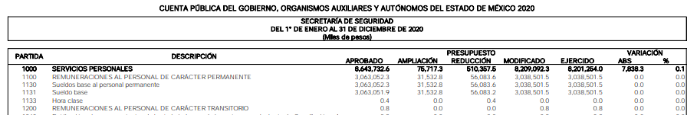
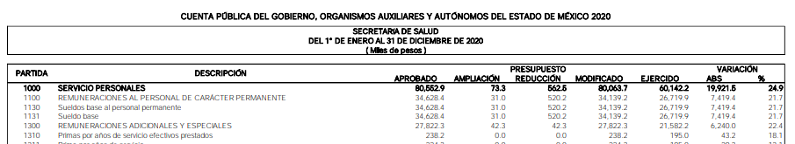
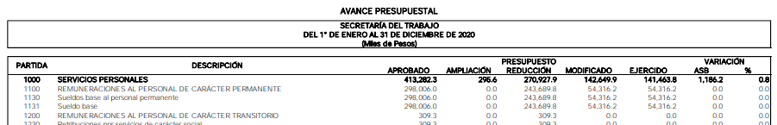
Así, con fundamento en lo prescrito en los artículos 5 párrafos trigésimo, trigésimo primero y trigésimo segundo fracciones IV y V de la Constitución Política del Estado Libre y Soberano de México; 2, fracción II; 29, 36 fracciones I y II; 176, 178, 181, 185, fracción I, 186 y 188 de la Ley de Transparencia y Acceso a la Información Pública del Estado de México y Municipios, este Pleno:
- R E S U E L V E:
Primero. Resultan parcialmente fundados los motivos de inconformidad hechos valer por la parte Recurrente en el recurso de revisión 04094/INFOEM/IP/RR/2021, por lo que, en términos del Considerando Cuarto de la presente resolución, se Modifica la respuesta del sujeto obligado.
Segundo. Se Ordena al Sujeto Obligado, en términos del Considerando Cuarto de esta resolución, haga entrega vía SAIMEX del soporte documental en el que conste lo siguiente:
- Avance presupuestal global y de cada Secretaría que integra el sector central, de enero, febrero, marzo, abril, mayo y junio de dos mil veintiuno.
Tercero. Notifíquese, al Responsable de la Unidad de Transparencia del Sujeto Obligado la presente resolución, para que conforme a los artículo 186, último párrafo y 189, párrafo segundo de la Ley de Transparencia y Acceso a la Información Pública del Estado de México y Municipios dé cumplimiento a lo ordenado dentro del plazo de diez días hábiles, debiendo informar a este Instituto en un plazo de tres días hábiles siguientes sobre el cumplimiento dado a la misma.
De conformidad con el artículo 198 de la Ley de Transparencia y Acceso a la Información Pública del Estado de México y Municipios, de considerarlo procedente, el Sujeto Obligado de manera fundada y motivada, podrá solicitar una ampliación de plazo para el cumplimiento de la presente resolución.
Cuarto. Notifíquese, a la parte recurrente la presente resolución, así como, que de conformidad con lo establecido en el artículo 196 de la Ley de Transparencia y Acceso a la Información Pública del Estado de México y Municipios, en caso de que considere que le causa algún perjuicio podrá impugnarla vía Juicio de Amparo en los términos de las leyes aplicables.
ASÍ LO RESUELVE, POR UNANIMIDAD DE VOTOS, EL PLENO DEL INSTITUTO DE TRANSPARENCIA, ACCESO A LA INFORMACIÓN PÚBLICA Y PROTECCIÓN DE DATOS PERSONALES DEL ESTADO DE MÉXICO Y MUNICIPIOS, CONFORMADO POR LOS COMISIONADOS JOSÉ MARTÍNEZ VILCHIS; SHARON CRISTINA MORALES MARTÍNEZ; MARÍA DEL ROSARIO MEJÍA AYALA; GUADALUPE RAMÍREZ PEÑA Y LUIS GUSTAVO PARRA NORIEGA; EN LA TRIGÉSIMO OCTAVA SESIÓN ORDINARIA CELEBRADA EL VEINTISIETE DE OCTUBRE DE DOS MIL VEINTIUNO, ANTE EL SECRETARIO TÉCNICO DEL PLENO, ALEXIS TAPIA RAMÍREZ.

“Artículo 185. El Instituto resolverá el recurso de revisión conforme a lo siguiente: (…) II. Admitido el recurso de revisión, la o el Comisionado ponente deberá integrar un expediente y ponerlo a disposición de las partes, para que, en un plazo máximo de siete días hábiles, manifiesten lo que a su derecho convenga;”
https://transparenciafiscal.edomex.gob.mx/rendicion_cuentas

